Муниципальное образовательное учреждение дополнительного образования
«Центр творчества» п. Светлый

«Ступени здоровья»

Сульдина Эльмира Амуровна
педагог дополнительного образования
высшей квалификационной категории

Каждый из нас выбирает себе дорогу в жизни сам. Самое главное-это дорога должна быть ровной, гладкой и вести нас к светлому. Одной из таких дорог является дорога к Здоровью. Дорога, которая у одних вызывает добрые чувства, а другие про нее забывают….. (Слайд 2)

А какую дорогу выбираешь ты? Решать, конечно, тебе! А я постараюсь рассказать вам о том, как быть здоровым, не поддаваться вредным привычка других, не обращать внимание на навязчивую рекламу, иметь свою точку зрения на эту проблему. (Слайд 3)

- Раздел «Я и мое здоровье»

Органы чувств: слух, зрение, осязание, вкус, обоняние. Значение органов для человека.

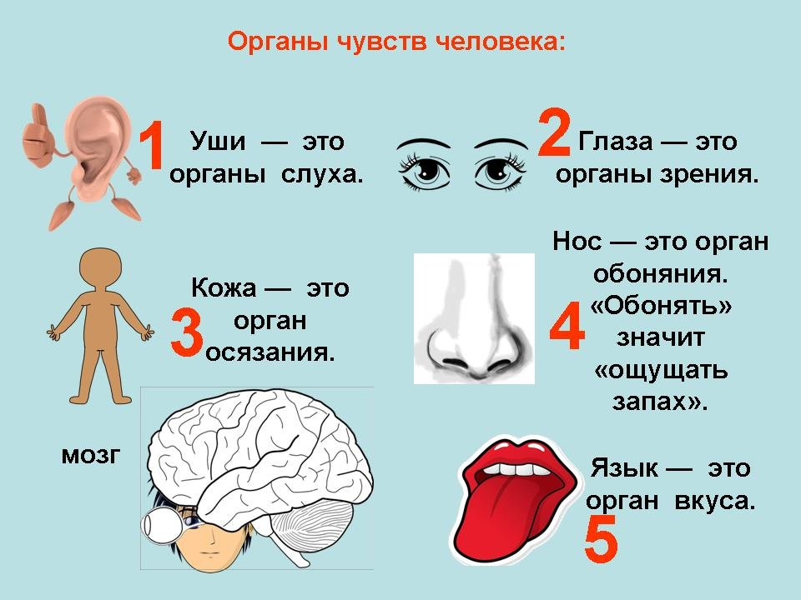

- Раздел «Надо, надо умываться».

·зарядка
·режим дня
·закаливание
·личная гигиена
·здоровое питание
·положительные эмоции
·отказ от вредных привычек.

- Раздел «В чем секрет движения»?
Физические упражнения, их роль для здоровья человека.
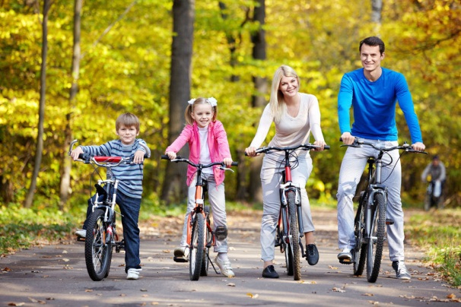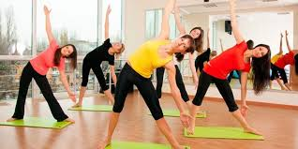
- Раздел «Понятие «режим питания»
Какая пища здоровая, а какая вредная?
Правила здорового питания.

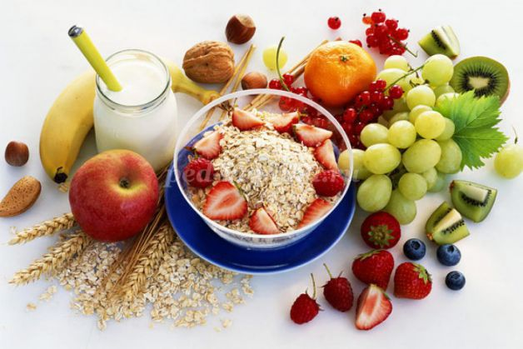
- Раздел «Как справиться с инфекцией»?
Иммунитет, защитные функции организма и как их укрепить.

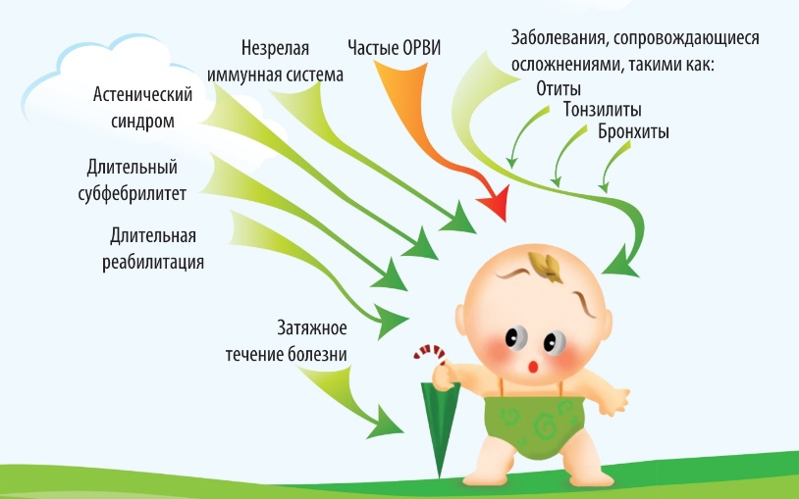

- Раздел «Не попадись в капкан вредных привычек».
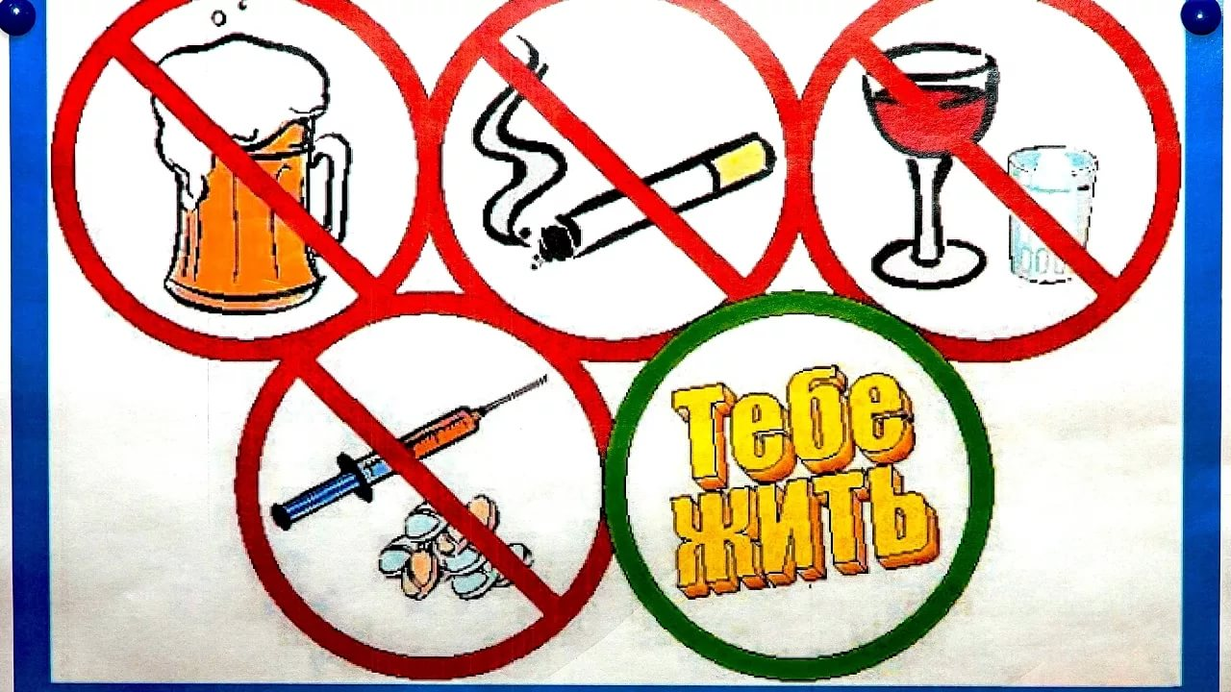

7.Раздел «Наши помощники».
Современная бытовая техника.

- Раздел «Мир природы»
Жизнь и деятельность человека осенью.
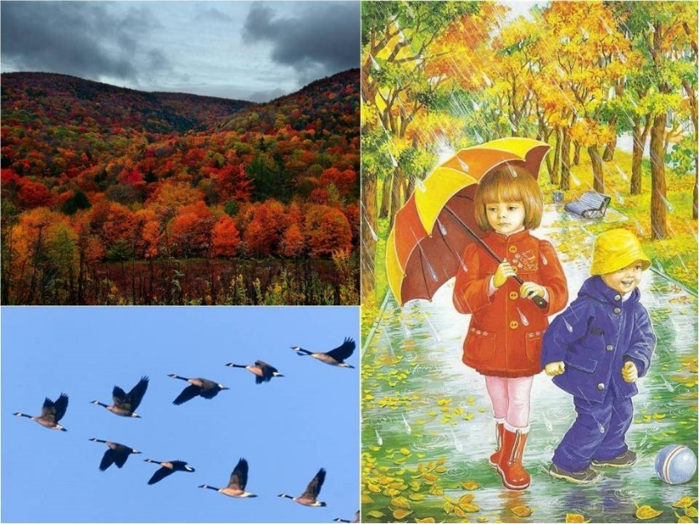

9.Раздел «Я и другие люди»
Что такое дружба?

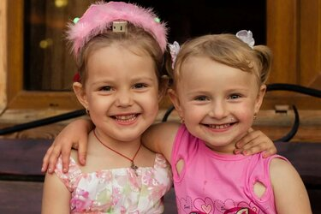

- Раздел «Мальчишки и девчонки»

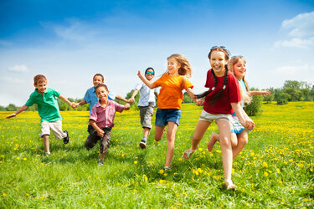
Спасибо за внимание!

